# Redis基本概念

## 1 redis 介绍

### 什么是redis

Redis是一个基于内存实现的key-value类型非关系型数据库。虽然是单线程模式（6.3版本前）。但是其基于内存的特性，每秒响应可以达到10W级。

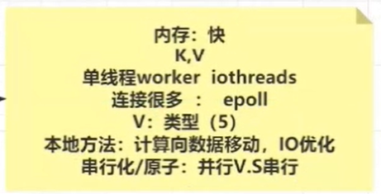

### **redis作用**

常规作为缓存，减少数据库压力。提升性能。如库存就可以先使用redis做完减库存后再入库。数据字典与热数据。分布式锁等。

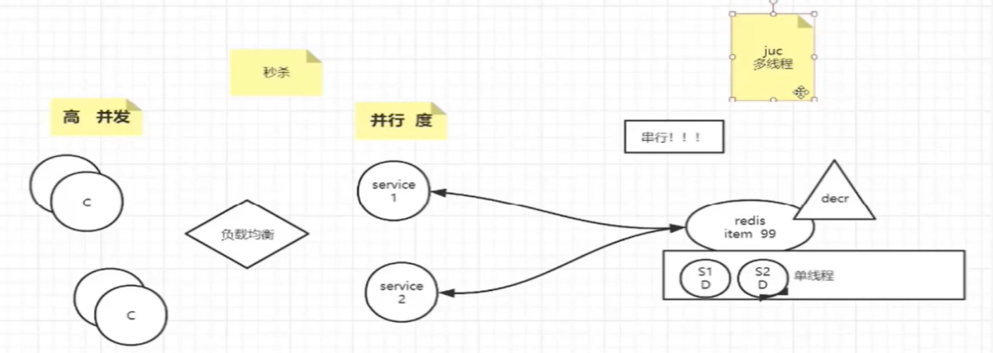

### **redis与memcached的区别**

Redis支持多种数据类型，而memcached只支持String类型。如redis获取list可以通过下标获取需要的部分（在redis中完成计算），memcached获取当前内容一部分时去需要全部将当前String获取出来后再程序中做计算并修改。

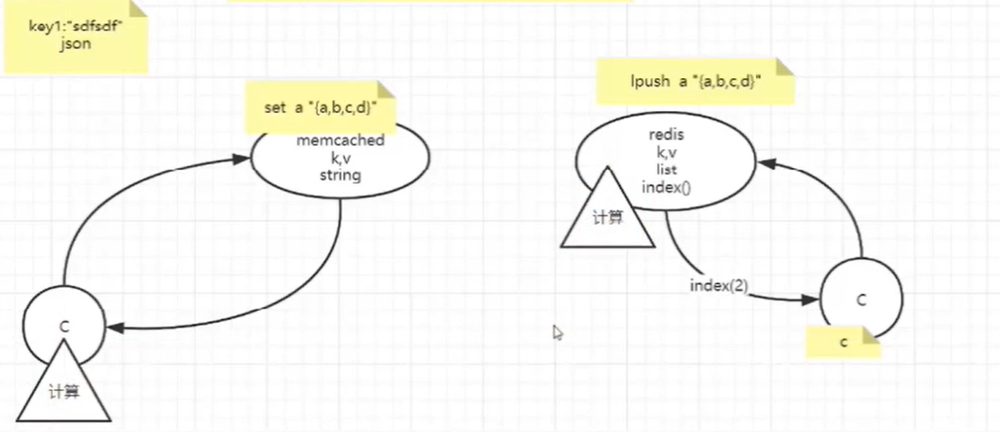

### **redis 版本区别**

**步骤：**

多个客户端（c1,c2）请求并发来到内核，

1内核中的多路复用器(epoll)会获取可以读的数据。

2redis发起IO事件读取客户端发来的数据。--串行化,轮询

3基于读到的结果去计算（单线程的woker中set,get等）。--差别

**区别：**

Redis6.3版本和6.0之前版本主要差别，6.0前版本都是单线程。6.3版本开始引入了多线程的概念（需要自己开启）。

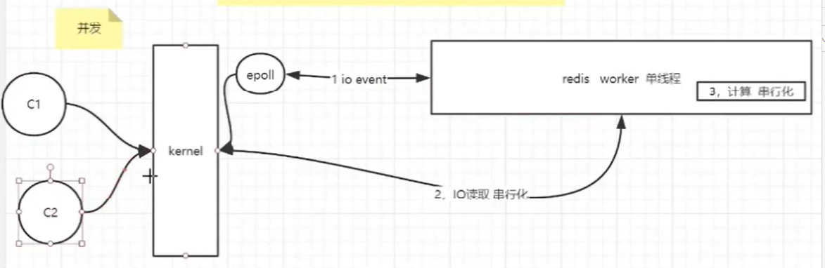

6.0版本前

6.0版本以前io的读取与计算都是单线程进行的。

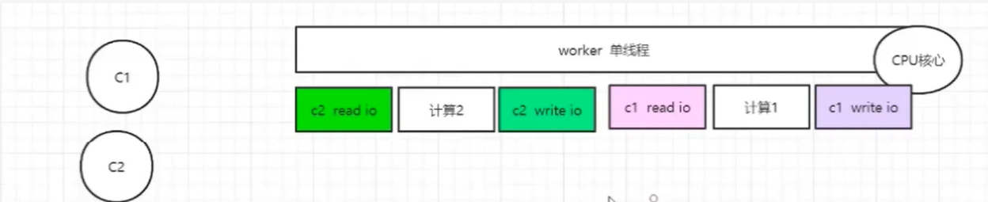

6.3版本后

6.3版本后，引入多线程，io读取可以支持多线程。只是在计算的时候是单线线程模式（不保证计算顺序）。

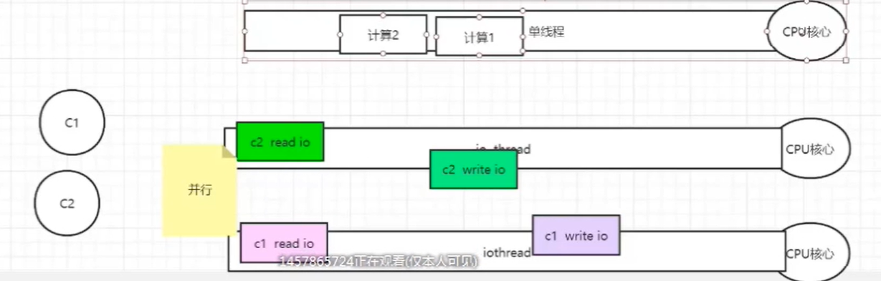

## **2 redis基本数据类型**

**底层存储结构。**

### **2.1 String类型**

Value主要为字符串、数值与二进位制。

**String与数值: set key value**

**\*\*\*(utf-8)二进制(bitmap):setbit key value**

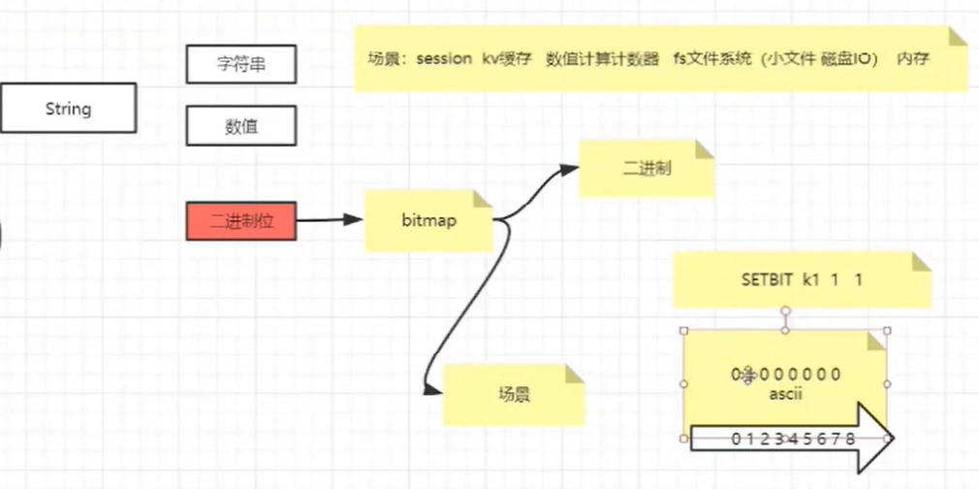

bit统计用户sean登录的天数（记录用户每天登陆）。

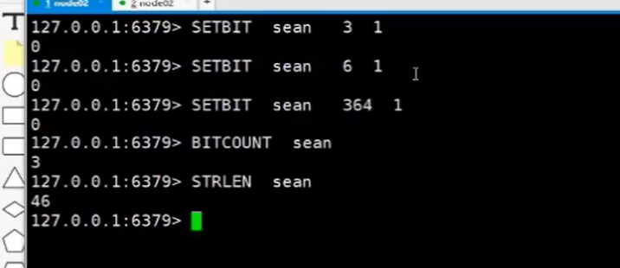

Bit 时间段的活跃用户数：

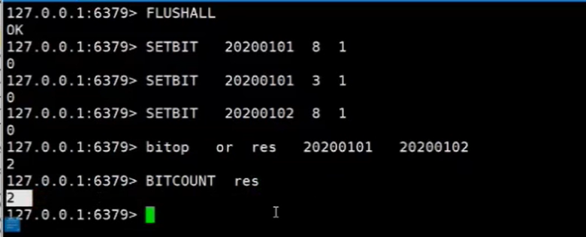

Bit：布隆表达式

Strlen key 取字节长度（utf-8 中文3个字节。Gbk中文2个字节。如果是英文和数字按个数算字节。需要做序列化）。 -- 原因是redis二进制安全，能避免乱码。

### **2.2 List类型**

可以模拟栈、队列、数组、ltrim

服务无状态。

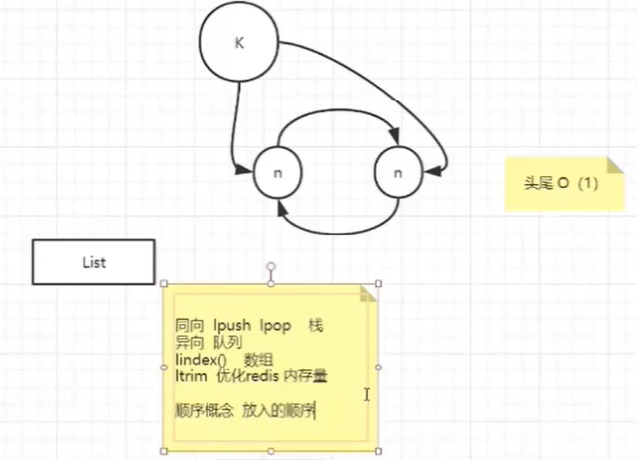

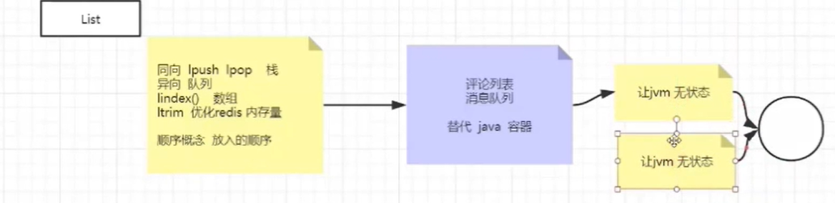

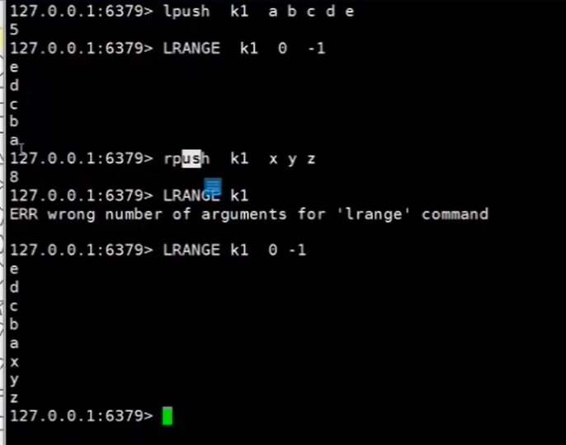

### **2.3 Hash类型**

类似于hashMap

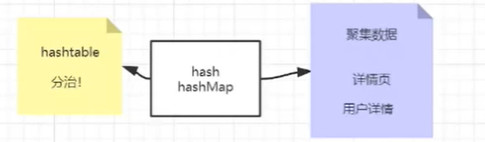

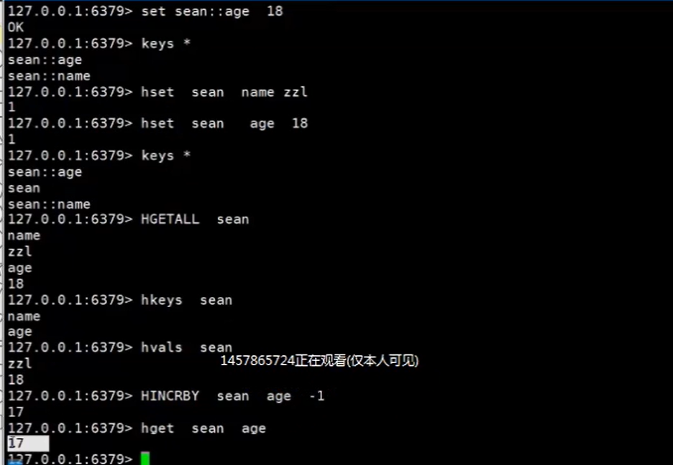

### **2.4 set类型**

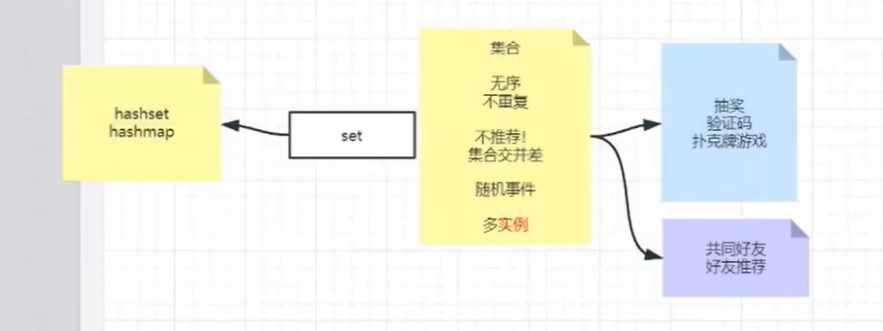

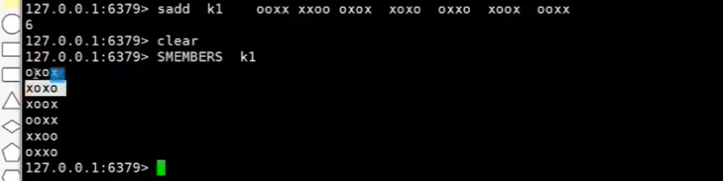

正数：取不重复随机个数。超过取实际

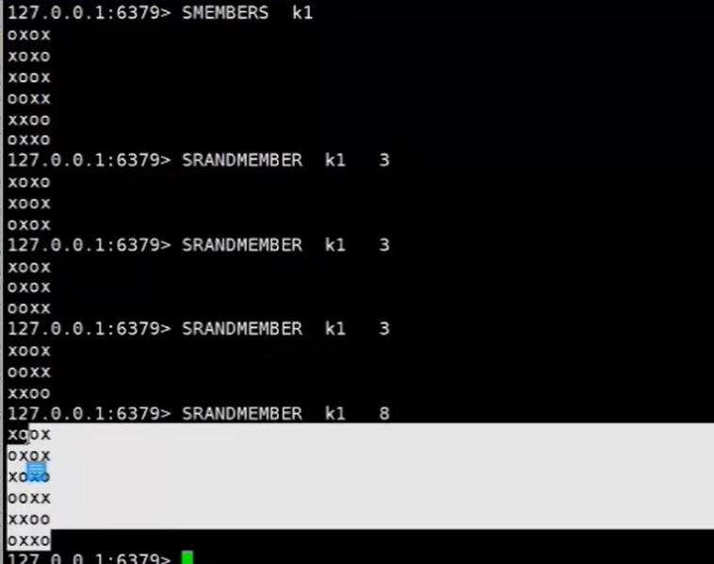

负数：取可重复随机个数，超过按随机重复补足。

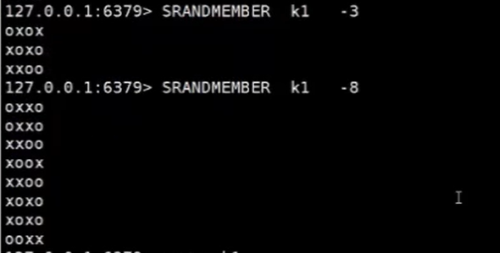

随机返回一个，直到取完。

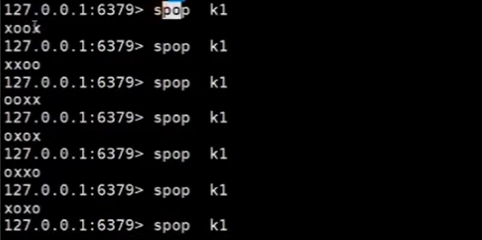

交集、并集、差集

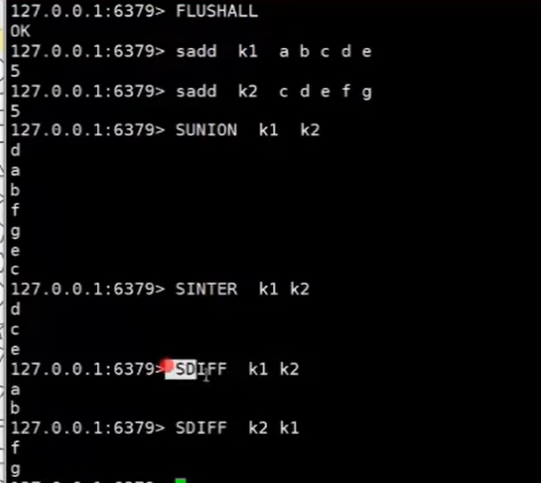

### **2.5 zset类型**